Warszawa, 20.05.2026
Informacja prasowa
Z czego składa się membrana dachowa? Dörken zdradza szczegóły swojego najbardziej zaawansowanego produktu
Od współczesnych pokryć dachowych oczekuje się wysokiej wytrzymałości i odporności na wymagające warunki eksploatacyjne. Dlatego nowoczesne membrany to dziś wielowarstwowe konstrukcje kompozytowe, w których każdy element odpowiada za określone parametry użytkowe - zaczynając od szczelności, przez odporność mechaniczną, aż po trwałość całego dachu. Ekspert marki Dörken zdradza, jak zbudowane są najbardziej wytrzymałe membrany i jakie funkcje pełnią poszczególne warstwy.
Konstrukcje dachowe muszą skutecznie chronić budynki nie tylko przed wilgocią i wiatrem, ale także przed skutkami długotrwałego nagrzewania czy zmiennych warunków atmosferycznych. Istotną rolę w tym systemie odgrywają membrany dachowe, których budowa staje się coraz bardziej zaawansowana technologicznie. Przy ocenie jakości membrany rośnie dziś znaczenie zastosowanych technologii, sposobu wykonania materiału, oraz to jak poszczególne elementy materiału wzajemnie się uzupełniają. Dörken zdradza więc szczegóły budowy membrany bazując na swoim najbardziej wytrzymałym produkcie Delta Foxx Plus. Materiał składa się z czterech warstw: powłoki akrylowej, włókniny PET, folii TPU oraz włókniny PP, które odpowiadają m.in. za odporność na temperatury sięgające 150°C, niezapalność oraz skuteczne odprowadzanie wody.
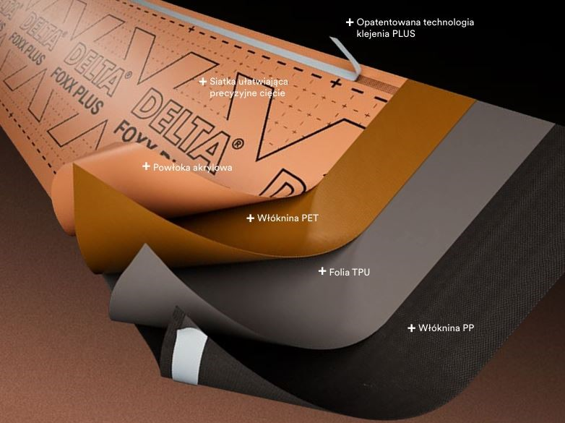
– Na pierwszy rzut oka membrana dachowa może wydawać się prostym materiałem zabezpieczającym dach przed wilgocią, jednak w rzeczywistości jest to wielowarstwowa konstrukcja, w której każda warstwa odpowiada za inne właściwości użytkowe. Odpowiednie połączenie materiałów wpływa zarówno na odporność mechaniczną i stabilność termiczną oraz zapewnia trwałość całej konstrukcji dachowej w długim okresie eksploatacji – mówi Piotr Pytel, doradca techniczny Dörken Delta.
Powłoki wierzchnie – przed czym chronią i jaką mają rolę?
Pierwszą linię ochrony membrany stanowi powłoka akrylowa. Jest to warstwa, która musi stawić czoła najtrudniejszym wyzwaniom jeszcze przed montażem pokrycia dachowego. To właśnie ona jest narażona na bezpośredni kontakt z opadami i dzięki niej woda nie wnika w strukturę membrany, lecz swobodnie spływa po powierzchni. Warstwa ta pełni również bardzo ważną rolę jaką jest zwiększenie odporności materiału na promieniowanie UV. Chroni również kolejne elementy konstrukcji przed szybszą degradacją wynikającą z długotrwałej ekspozycji w różnorodnych warunkach atmosferycznych.
– Właściwości folii można dodatkowo zintegrować z paskami klejącymi do montażu membrany, tak jak w przypadku naszej Delta Foxx Plus. Dzięki temu możliwe jest uzyskanie pełnej wiatroszczelności całego systemu dachowego, co ma ogromne znaczenie nie tylko dla ochrony konstrukcji, ale również dla efektywności energetycznej budynku. – dodaje Piotr Pytel
Od spodniej strony membranę zabezpiecza włóknina polipropylenowa (PP). Jej zadaniem jest ochrona warstwy funkcyjnej przed uszkodzeniami mechanicznymi od strony konstrukcji dachowej i deskowania, a także zapewnienie odpowiedniego ułożenia materiału. Warstwa ta odpowiada również za przejmowanie nadmiaru wilgoci z wnętrza budynku i umożliwienie jej transportu do dalszych warstw dzięki czemu może zostać skutecznie odprowadzona na zewnątrz.
Wewnątrz membrany
Najważniejsze elementy odpowiadające za właściwości użytkowe membrany znajdują się jednak w jej centralnej części. Bezpośrednio pod powłoką akrylową umieszczona jest włóknina PET, pełniąca funkcję warstwy wzmacniającej i nośnej. To ona odpowiada za wysoką odporność materiału na rozdarcia oraz wysokie temperatury sięgające nawet 150°C. Ma to szczególne znaczenie w przypadku dachów z pokryciem metalowym, które w okresie letnim mogą bardzo intensywnie się nagrzewać.
Niżej znajduje się folia TPU, uznawana za funkcjonalne „serce” membrany. W przeciwieństwie do tradycyjnych rozwiązań mikroporowatych materiał ten skutecznie odprowadza wilgoć w postaci pary wodnej, jednocześnie pozostając całkowicie wodoszczelnym. TPU wyróżnia się także wysoką odpornością na przenikanie wody nawet pod dużym ciśnieniem.
– Połączenie hydrofobowej powłoki akrylowej z warstwą TPU pozwala wykorzystać zalety obu rozwiązań jednocześnie, łącząc odporność na promieniowanie UV z ochroną przed starzeniem materiału oraz wysoką szczelność. Taka konstrukcja zwiększa trwałość membrany i pozwala zachować jej właściwości również w przypadku intensywnych obciążeń mechanicznych czy długotrwałego oddziaływania ekstremalnych warunków atmosferycznych – dodaje Piotr Pytel, doradca techniczny Dörken Delta.
Rynek budowlany coraz wyraźniej stawia dziś na trwałość potwierdzoną realnymi parametrami użytkowymi. Zarówno inwestorzy, jak i wykonawcy oczekują materiałów, które zachowają swoje właściwości nie tylko podczas montażu, ale również po wielu latach eksploatacji. Na rynku pojawiają się coraz bardziej odporne membrany, składające z wielu warstw które stopniowo zmieniają standardy budownictwa dachowego. To odpowiedź zarówno na rozwój technologii, jak i zmieniający się klimat - dachy nowoczesnych domów muszą być przygotowane na funkcjonowanie w coraz bardziej wymagających warunkach atmosferycznych.
Dorken Delta jest liderem w zakresie innowacyjnych produktów i rozwiązań systemowych najwyższej jakości dla dachów skośnych oraz płaskich, aranżowanych także jako dachy zielone. Specjalizuje się w obszarze membran dachowych i elewacyjnych, a także kompleksowych akcesoriów. To przedsiębiorstwo rodzinne ze 125-letnią tradycją. Obecnie działa na skalę międzynarodową, posiadając oddziały w 11 krajach oraz licznych przedstawicieli handlowych. Na polskim rynku Dorken obecny jest od 1992 roku. Jest najchętniej wybieranym partnerem wśród sprzedawców detalicznych, handlowców, architektów i wykonawców w zakresie realizacji dachów skośnych i zielonych. Wyróżnikami Dorken Delta są innowacyjność, jakość i troska o środowisko.
Kontakt dla mediów:
Paweł Skowron
Account Executive
Tel. + 48 796 699 177
E-mail: pawel.skowron@goodonepr.pl

